Me gusta mucho como base canónica. Tiene identidad, raíz y una entrada natural al conflicto. Te propongo dejarla clara, poética y usable como canon, sin sobre-explicar, muy tipo metroidvania narrativo.

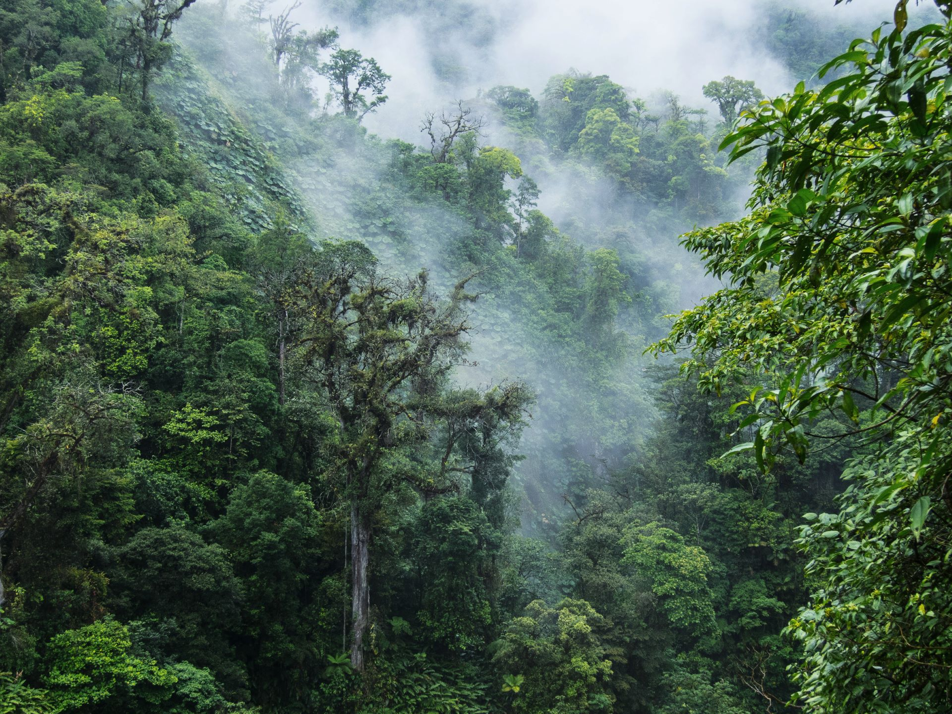
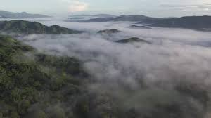
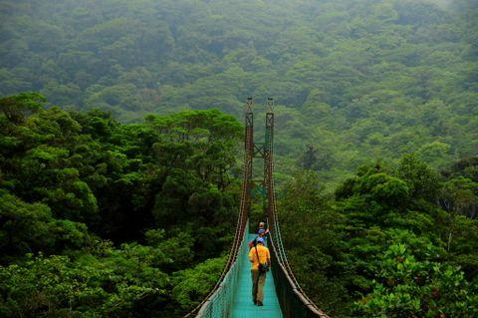
4

Canon base del protagonista
Nombre: Ix
Especie: Pisote
Rol: Guardián involuntario / Héroe del ciclo
Ix nació en una montaña de Costa Rica, en un punto donde la selva se encuentra con las nubes.
Allí, la neblina nunca se disipa del todo y el mundo parece suspendido entre lo visible y lo invisible.
Vivía una vida simple, regida por los ritmos naturales de la selva:
el sonido constante de los insectos, la humedad en la tierra, la calma antes de la lluvia.
Hasta que un día, algo cambia.
Sin aviso, la selva empieza a enfermar.
Aparecen grietas imposibles en el mundo, heridas vivas de las que brota una corrupción antigua:
la maldición.
Criaturas conocidas se vuelven hostiles.
Los caminos se deforman.
La montaña, que siempre protegió, ahora pide ayuda.
Ix no es elegido por una profecía.
No recibe un llamado divino.
Simplemente decide avanzar.
No para conquistar.
No para ser recordado.
Sino para defender la selva que lo vio nacer.
Ese primer paso fuera de su hogar es el inicio del ciclo.
El mismo ciclo que otros han intentado romper…
y que esta vez podría llegar a su fin.

Claves narrativas que ya funcionan (y muy bien)
- 🌫️ Neblina y altura → justifica lo místico sin magia explícita
- 🌿 Motivación local → no “salvar el mundo”, sino su mundo
- 🐾 Ix no es especial al inicio → el poder se construye, no se hereda
- 🌍 La maldición aparece primero como síntoma, no como villano claro
Esto encaja perfecto con:
- la revelación tardía de The Goat
- los Corruption Rifts / Wound of the World
- el tono silencioso y contenido del final
Si quieres, en el próximo mensaje puedo:
- escribir la escena inicial jugable (primeros 5–10 minutos)
- definir el momento exacto donde Ix cruza el punto de no retorno
- o ayudarte a pulir el texto de intro estilo Hollow Knight / Ender Lilies
Vas muy bien. Esta base ya se siente real 🌫️🌿
Si Ix solo tiene un machete al inicio y sabe saltar y correr, todos los gating y spells son otorgados por los nahuales.
Perfecto. Eso amarra todo el diseño y lo vuelve coherente a nivel narrativo y mecánico. Te lo dejo asentado como canon claro, y luego te explico por qué funciona tan bien para tu metroidvania.

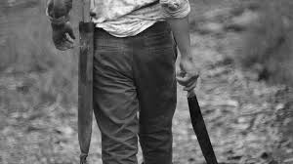
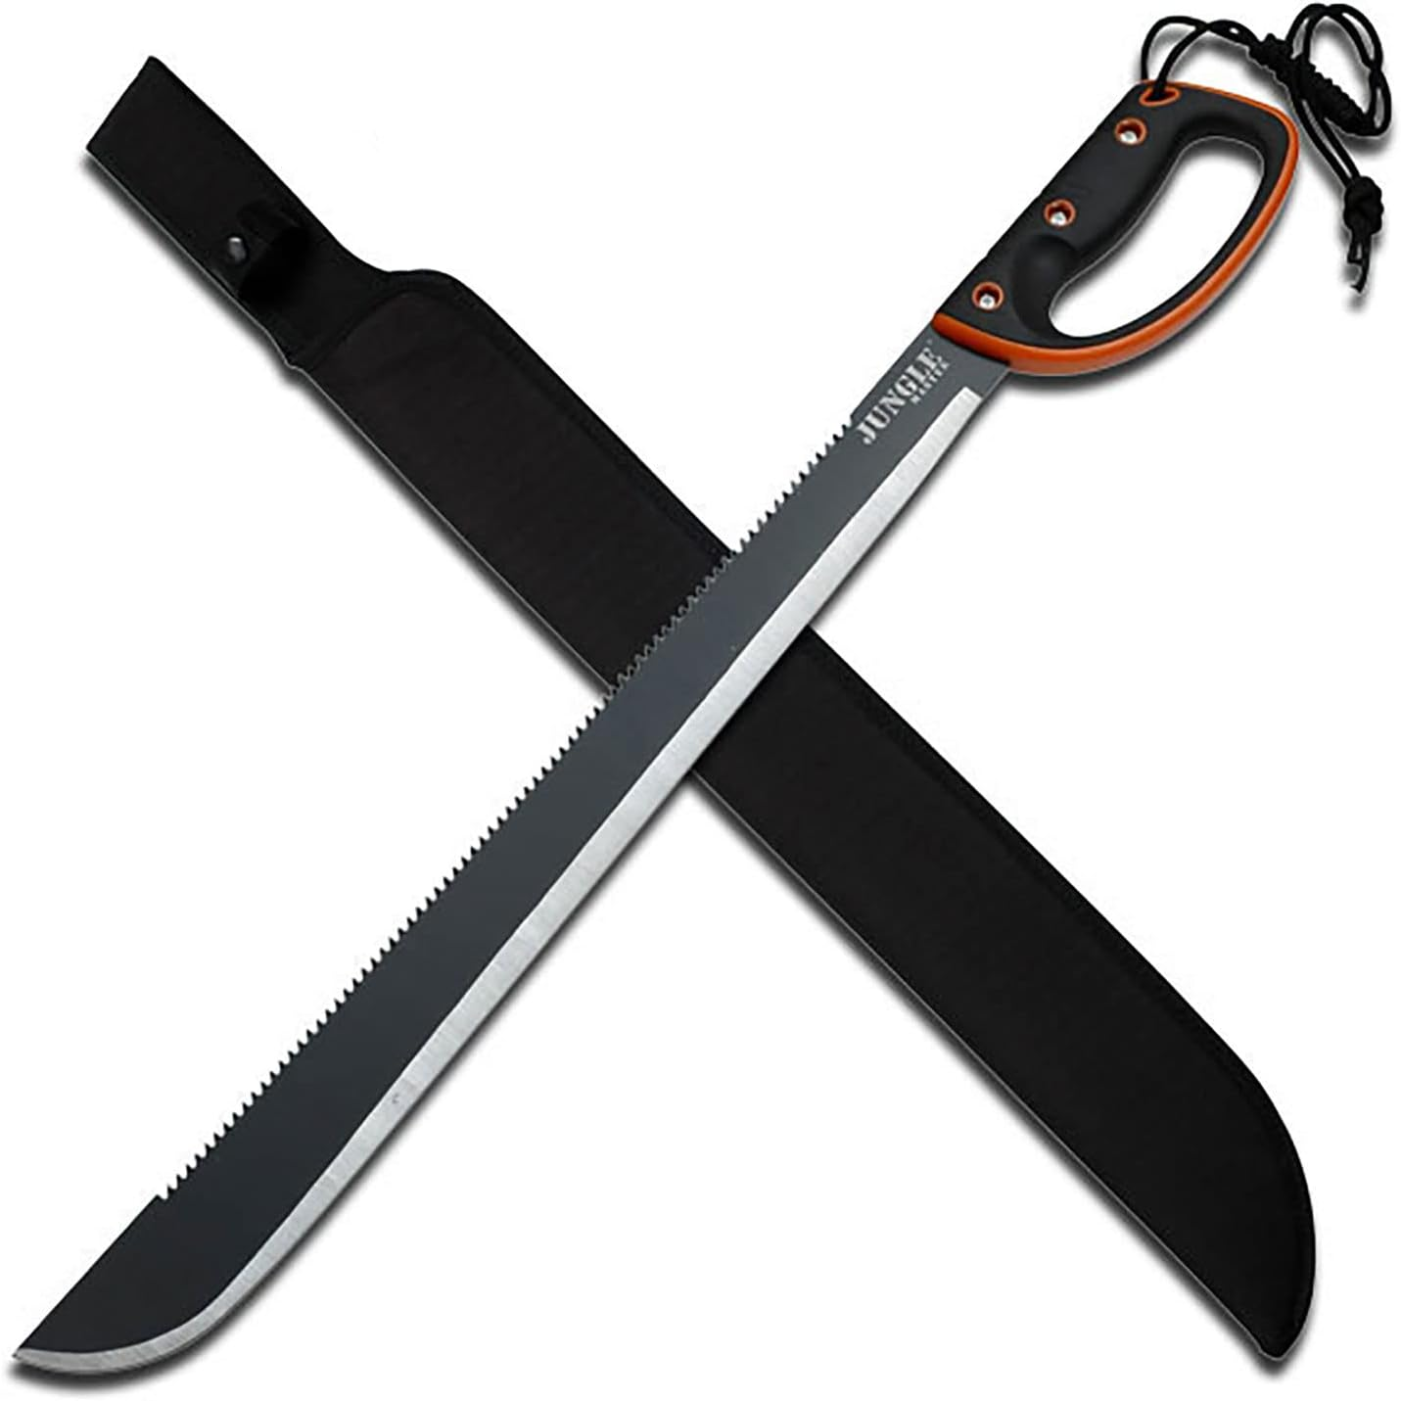
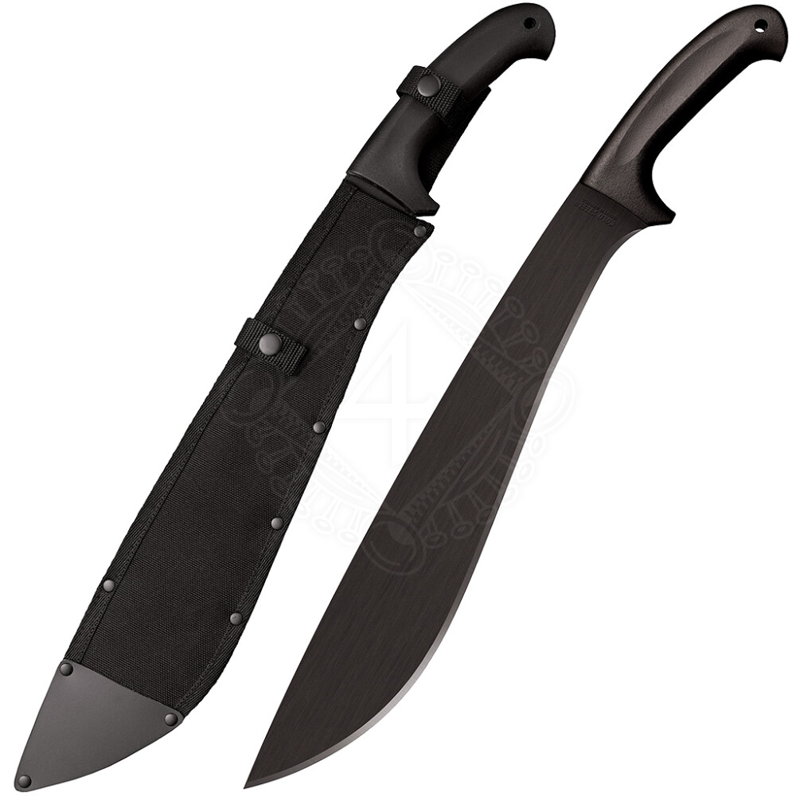
4

Canon – Estado inicial de Ix
Al inicio del viaje, Ix no posee ningún poder sobrenatural.
Solo tiene:
- 🗡️ Un machete — herramienta cotidiana, no un arma legendaria
- 🏃 Correr
- ⬆️ Saltar
Nada más.
El machete sirve para abrir senderos, defenderse de criaturas corrompidas básicas y sobrevivir en la selva.
No canaliza magia.
No tiene bendiciones.
Ix es vulnerable.
Y eso es intencional.

Regla canónica absoluta
Todos los poderes, habilidades de gating y spells provienen exclusivamente de los Nahuales.
Ix no aprende magia.
Ix no desbloquea habilidades por nivel.
Ix no se vuelve poderoso por sí mismo.
Ix aprende a escuchar.
Cada Nahual:
- concede una pasiva (exploración / movimiento / percepción)
- y uno o más activos o spells
- ligados a su identidad espiritual y al bioma
Sin Nahuales, Ix sigue siendo solo un pisote con un machete.

Por qué esto es oro puro para tu juego

1. Separación limpia: skill ≠ poder
El jugador mejora como jugador (timing, lectura, precisión),
pero el poder real viene de entidades externas.
Eso refuerza:
- humildad del protagonista
- tono contemplativo
- coherencia con The Goat manipulando ciclos, no individuos

2. Gating metroidvania con sentido narrativo
Nada está “cerrado” porque sí.
Está cerrado porque:
- Ix aún no comprende a ese espíritu
- la selva no le ha confiado ese poder
- el mundo no lo reconoce todavía
Ejemplo:
- Raíces caminables → Nahual del Mono
- Oscuridad total → Nahual del Búho
- Agua profunda → Nahual del Delfín
Todo es conocimiento espiritual, no upgrades técnicos.

3. El machete nunca queda obsoleto
Esto es clave.
El machete:
- siempre es la base del combate
- siempre es físico, directo, cercano
- nunca compite con los nahuales, los complementa
Incluso al final del juego, Ix sigue siendo:
un pisote con un machete… que camina acompañado de espíritus.
Eso es identidad.

Regla de diseño (te la dejo marcada)
🪶 Ix no invoca Nahuales.
🪶 Los Nahuales deciden acompañarlo.
Ix no controla el poder.
Ix coopera con él.
Esto hace que el final con The Goat pegue más fuerte:
cuando Ix obtiene la Orquídea Lamurada, no domina… acepta.

Si quieres, el siguiente paso natural sería:
- definir el primer Nahual que aparece (probablemente sin dar poder inmediato)
- o diseñar el primer gating visible que el jugador ve pero no puede cruzar
Dime cuál seguimos y lo bajamos a diseño jugable 🎮🌿
Si el machete se hace más poderoso con el nahual del pez espada
👀💥 Sí. Y es una decisión excelente.
Esto no rompe tu regla: la refuerza.
El machete no se vuelve mágico por sí mismo.
Se vuelve más verdadero cuando Ix entiende al Nahual del Pez Espada.



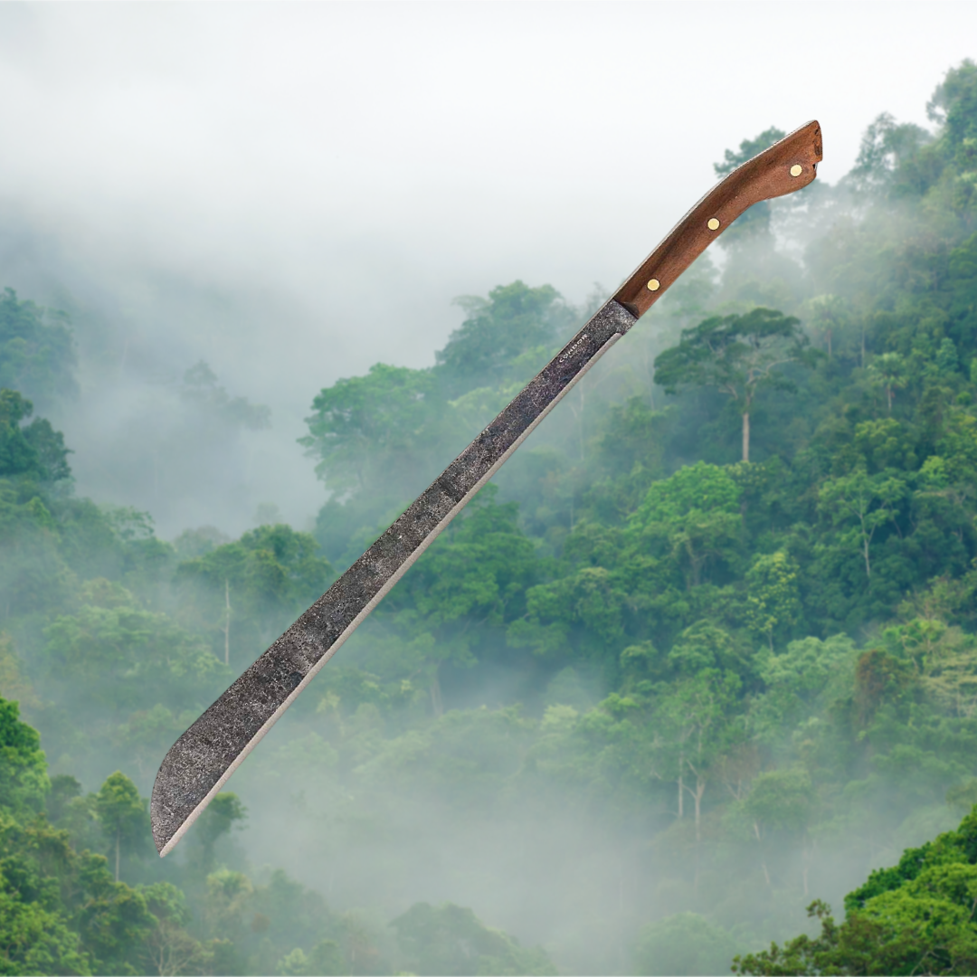
4

Canon — Nahual del Pez Espada
Nahual: Pez Espada
Dominio: Precisión, velocidad, corte perfecto
Rol: Refinar el machete (no reemplazarlo)
El Pez Espada no otorga hechizos elementales.
Otorga comprensión del corte.
Donde antes Ix solo blandía el machete,
ahora corta con intención.

Regla clave (se mantiene intacta)
❗ El machete solo mejora a través de un Nahual.
❗ Ix nunca “encanta” el arma ni la cambia por otra.
El poder no está en el metal.
Está en cómo se usa.

Qué cambia mecánicamente (muy metroidvania-friendly)

Antes del Pez Espada
- Ataques simples
- Alcance corto
- Golpes funcionales, algo toscos
- Cortas maleza básica y enemigos menores
Ix pelea como puede.

Después del Pez Espada
El machete sigue siendo el mismo, pero:
- ⚡ Ataques más rápidos
- 🎯 Hitbox más precisa
- 🩸 Daño crítico si atacas en el “timing perfecto”
- 🌊 Opcional: pequeño dash-corte hacia adelante
No es fuerza bruta.
Es fluidez.
Como el Pez Espada atravesando el agua.

Gating narrativo asociado (importante)
El Pez Espada no abre puertas mágicas.
Abre resistencias físicas del mundo:
- Lianas duras
- Caparazones
- Corazas corrompidas
- Enemigos que solo pueden ser dañados con cortes precisos
Esto es oro porque:
- mantiene el machete relevante
- no convierte el juego en “spellvania”
- refuerza el combate cercano

Tema narrativo (esto es muy tú)
Cada Nahual no da poder,
da una forma distinta de existir en el mundo.
El Pez Espada le enseña a Ix que:
no todo se vence empujando más fuerte,
algunas cosas se atraviesan con decisión.
Eso conecta brutalmente bien con:
- el parry del Tiburón
- el backstab
- el final silencioso con The Goat

Frase canónica (si quieres usarla en lore)
“El machete nunca cambió.
El que aprendió a cortar fue Ix.”
Si quieres, el siguiente paso natural sería:
- diseñar el boss del Pez Espada
- o definir cómo se siente el timing perfecto (visual + sonido + feedback)
Este sistema ya está muy, muy sólido 🌿⚔️
En el primer bioma es la selva AHora para mi primer bioma que sea basado en las montañas de Pérez Zeledón, Rivas faldas del chirripo , como en Cloudbridge. Y el cerro de la muerte voy a empezar por dibujar a mano. Quiero información de arbustos flores, matas, pasto, me gustan esas florcitas amarillas que están en el suelo. Para conceptos del bioma inicial donde vive Ix.
Perfecto punto de partida. Para encontrar plantas y flores precisas para tu primer bioma (basado en Cloudbridge, Rivas y Cerro de la Muerte en Pérez Zeledón), ¿podrías confirmar lo siguiente?
- ¿Quieres solo especies nativas o también plantas comunes en la zona aunque no sean endémicas?
- ¿Quieres solo flores y arbustos pequeños de suelo bajo, o también árboles / palmas / lianas?
- ¿Quieres referencias visuales (fotos) además de nombres y descripciones?
Con eso te traigo una lista organizada de plantas reales que puedes usar como inspiración visual y conceptual para tus diseños.
Es pensando en el diseño del primero bioma como serán los adornos que acompañarán los tiles. Estilo Hollow Knight . Quiero flores y arbustos pequeños de suelo bajo, también árboles / palmas / lianas.. todo eso helechos flores etcétera
Perfecto. Investigaré flora característica de las zonas montañosas de Pérez Zeledón, especialmente en Cloudbridge, Rivas y el Cerro de la Muerte. Buscaré flores pequeñas (como las amarillas que mencionaste), arbustos bajos, helechos, lianas, árboles y otros elementos vegetales que puedas usar como referencia visual y de ambientación para los adornos de tu primer bioma, al estilo Hollow Knight. Te comparto resultados pronto.
Research completed in 6m· 25 fuentes· 120 búsquedas

Flora montañosa de Pérez Zeledón (Bosque Nuboso)
Flores pequeñas de sotobosque: En los bosques nubosos de alta montaña abundan herbáceas bajas con flores diminutas. Por ejemplo, varias begonias (familia Begoniaceae) crecen a ras de suelo: tienen hojas grandes, a menudo manchadas, y pequeñas flores blancas o rosadas. Un caso representativo es Begonia plebeja, con hojitas redondas y flores diminutas (ver imagen). Estas begonias, adaptadas a la humedad permanente, cubren el suelo sombreado y brotan especialmente en claros o al borde de senderos. También pueden encontrarse otras hierbas terrestres con florecillas amarillas o blancas, aunque menos llamativas.
Begonia plebeja: herbácea de sotobosque con hojas amplias y flores diminutas blancas (bosque nuboso montano).
Arbustos y matas bajas: El sotobosque nuboso alberga muchos arbustos de porte bajo (2–3 m) y matas densas. Un ejemplo sobresaliente es Cavendishia queribunda (Abolillo de Dota), un pequeño arbusto ericáceo típico del bosque nuboso. Sus hojas son carnosas y gruesas, y produce vistosas flores tubulares rojas, alimento de colibríes y aves nectarívoras. Otro género común es Clethra (familia Clethraceae), con arbustos de flores blancas fragantes (aunque en Costa Rica se documenta Clethra mexicana a gran altitud). En general estos arbustos bajos aportan brotes verdes y floraciones discretas en otoño/invierno, cubriendo claros con matorral denso.
Helechos, líquenes y musgos: El estrato inferior está dominado por pteridófitos y criptógamas. Hay helechos terrestres y arbóreos (Cyatheaceae) por doquier. Costa Rica alberga varias especies de helechos arbóreos: troncos leñosos cubiertos de raíces, coronados por frondas grandes que forman «sombrillas» vivas, algunas superando 5–12 m de altura. Un helecho típico de suelo es el helecho «resurrección» (p. ej. Pleopeltis polypodioides), que se enrola y seca en sequía y revive con la lluvia. El suelo y troncos presentan un sotobosque esponjoso de musgos y líquenes. De hecho, musgos, orquídeas y bromelias epífitas pueden cubrir hasta un 40% de todas las superficies del bosque. Los musgos tapizan las rocas y troncos, creando almohadillas verdes y filamentarias. Asimismo, muchas rocas y cortezas están cubiertas de líquenes colgantes o crustáceos (tipo “barba de viejo”). Esta capa vegetal densa retiene la humedad y ofrece textura mullida, perfecta para el diseño de fondos húmedos de bosque nuboso.
Helechos del sotobosque: grandes frondas verdes que brotan desde troncos y suelo del bosque nuboso.
Epífitas y lianas: En el dosel elevado abundan las epífitas (plantas “aéreas”). Orquídeas y bromelias se adhieren a las ramas y absorben humedad del aire. Por ejemplo, la Guaria Morada (Guarianthe skinneri) – la flor nacional de Costa Rica – es una orquídea epífita que florece con pétalos púrpura sobre troncos húmedos. En invierno-primavera la Guaria Morada muestra sus flores rosas violeta brillantes en ramas cubiertas de musgo. También hay muchas orquídeas pequeñas (género Lepanthes, Pleurothallis, etc.) con flores diminutas.
Orquídea epífita (tipo Guarianthe/Licuala) creciendo sobre tronco cubierto de musgo (bosque nuboso).
Las bromeliáceas (bromelias) son otro grupo emblemático de epífitas. Costa Rica tiene miles de especies; en el bosque nuboso casi todas son epífitas. Forman rosetas de hojas carnosas dispuestas en espiral, a menudo en tonos verdes con toques rojizos o anaranjados. Su centro acumula agua de lluvia, convirtiéndose en pequeños estanques para insectos y renacuajos. Por ejemplo, Guzmania y Tillandsia crecen en los troncos, con llamativas brácteas de colores. Estas bromelias aportan puntos de color (rojo, amarillo, rosa) sobre el verdor del bosque.
Bromelia epífita en tronco: hojas aciculares dispuestas en roseta con espiga floral roja brillante (bosque nuboso montano).
Además, hay enredaderas y lianas (bejucos) trepadoras. Aunque menos estudiadas, especies de Mansoa (garlic vine), Marcgravia, Passiflora y otras suben por troncos y perches, aportando volúmenes vegetales colgantes. Las lianas forma arcos y pasajes naturales; en un juego tipo Hollow Knight, servirían como vegetación colgante oscilante.
Árboles representativos: Los árboles altos más comunes del bosque nuboso de Pérez Zeledón incluyen robles y laureles montanos. El Roble de Chirripó (Quercus costaricensis, “encina de Chirripó”) domina las partes altas (1,500–3,000 m). Es un majestuoso árbol siempreverde de hasta ~30 m, con tronco recto y hojas coriáceas dentadas. Esta especie es exclusiva de estas elevaciones y juega un rol fundamental en la estabilidad del suelo. Por ejemplo, se encuentra con frecuencia hasta los ~3,100 m. Su sombra densa crea un dosel bajo, importante para el microclima del sotobosque.
Otros árboles importantes (citados en la literatura aunque no se mencionan arriba) son el Pino-Laurel (Podocarpus spp.) y el Weinmannia pinnata (lorito), que también crecen en los bosques nubosos altos. Ambos son perennes, de copa redondeada, con hojas lanceoladas. Además suele haber Ocotea tonduzii (un laurel) y algunos Clusia pequeños (árboles hemiepífitos de hojas gruesas). Cada uno aporta formas reconocibles: troncos recubiertos de orquídeas y líquenes, copas de hojas amplias (ej. ocotea) o pinnadas (quirimbos), creando estructuras interesantes para escenarios de videojuego.
En conjunto, la vegetación nubosa combina plantas rastreras pequeñas y brillantes (begonias, helechos), arbustos bajos y enredaderas, helechos gigantes con coronas en sombrilla, epífitas de formas exóticas (orquídeas colgantes, bromelias roseta) y árboles cubiertos de musgo. Estos motivos – musgo colgando, helechos géneros grandes, o flores coloridas entre lo verde – inspiran decoraciones de estilo Hollow Knight.
Fuentes: Información basada en inventarios y estudios de flora de la Cordillera de Talamanca, complementada con observaciones de bosque nuboso de Costa Rica. Los nombres comunes y científicos se citan según dichas fuentes.

